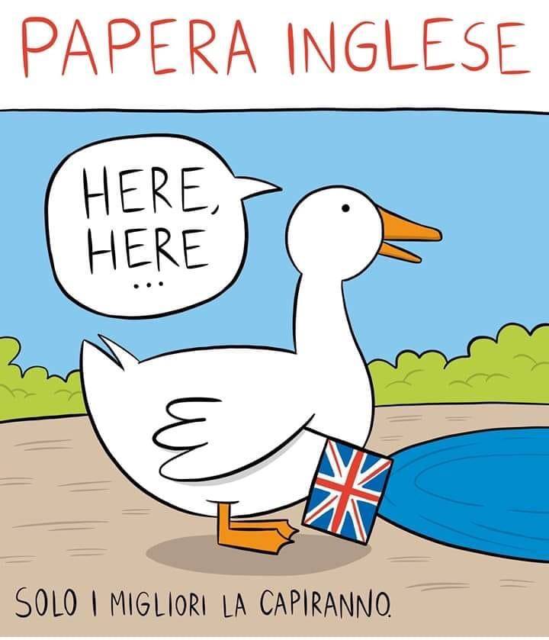

Il giorno 7 Giugno 2019, presso l’Auditorium “Francesco Passariello” in Via G. D’Annunzio, Casalnuovo di Napoli, si è tenuta la manifestazione conclusiva del laboratorio
“ SPEAK IN ENGLISH, PLEASE!”
Gli alunni delle classi Seconde, Terze e Quarte hanno avuto l’opportunità di dimostrare le competenze linguistiche e le abilità di comunicazione acquisite nella lingua Inglese, esibendosi con simpatici dialoghi e canti coreografati in una cornice divertente e stimolante.
Ore trascorse in armonia e allegria, in cui l’apprendimento si è realizzato “facendo”, Learning by doing!

